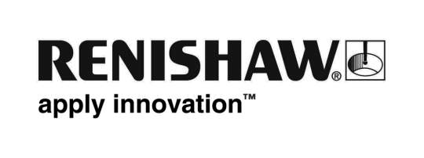

Nejnovější verze softwaru Ballbar 20 (V5.09.04) je nyní dostupná zdarma pro stávající uživatele ballbarů Renishaw QC20-W a QC10

Ballbar 20 (V5.09.04) je aktuální software dodávaná se všemi soupravami ballbaru Renishaw QC20-W. Slouží k rychlému testování a analýze přesnosti strojů. Je však kompatibilní i s ballbary QC10 (při použití vhodného operačního systému PC), díky čemuž stačí uživateli jediný software, i pokud používá ballbary QC10 a QC20-W současně. Tato nejnovější verze obsahuje vylepšení pro větší flexibilitu testování a vytváření protokolů.

Funkce systému:
- upravené manuály, nyní s plnou podporou češtiny a němčiny
- kompatibilní se systémy Windows® XP (SP2 nebo vyšší), Windows® Vista a Windows® 7
- rozšířená 64bitová podpora

Strategií společnosti Renishaw je pravidelná aktualizace softwaru pro opravu potencionálních chyb, doplnění funkcí, rozšíření podporovaných jazyků, pro zohlednění změn v normách a v operačních systémech společnosti Microsoft.

Uživatelé, kteří chtějí využít této vyšší flexibility, si mohou software zdarma stáhnout na adrese www.renishaw.com/BB20-upgrade nebo kontaktovat místní zastoupení Renishaw, které jim poskytne software na disku.

Teleskopické ballbary Renishaw QC10 a QC20-W si získaly široké uznání jako nejlepší a nejpraktičtější způsob rychlé kontroly přesnosti strojů. Nový ballbar QC20-W přebral princip jednoduchého kruhového CNC programu a výkonný analytický software od ballbaru QC10. Společně dokážou tyto nástroje diagnostikovat a kvantifikovat chyby v polohování stroje, např. neshodu serva, trhavý posuv, axiální vůli, opakovatelnost, neshodu měřítka a chyby geometrie stroje. Vedle toho zjišťují také celkovou hodnotu chyby kruhovitosti.

